Temat kompleksowy: LAS WIOSNĄ
Piątek, 22.05.2020 „Szanujmy las”
Cele: dziecko wie jak należy postępować, aby chronić środowisko naturalne - dziecko określa jak prawidłowo należy zachować się w lesie
- dziecko opowiada w jaki sposób należy opiekować się zwierzętami -dziecko ćwiczy spostrzegawczość wzrokową i znajomość cyfr
- Na „ dzień dobry” proponujemy film edukacyjny nt. „ Jak zachować się w lesie?
https://www.youtube.com/watch?v=L8210LNJzRE jak zachowywać się w lesie
2.Po obejrzeniu filmu warto porozmawiać z dzieckiem na jego temat, pomogą Wam w tym poniższe plansze: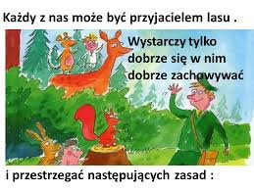
- nie można hałasować
- nie wolno rozpalać ogniska
- nie wolno płoszyć zwierząt, ptaków
- nie wolno niszczyć mrowisk
- nie można łamać gałęzi drzew, krzewów
- nie wolno śmiecić ( butelki ze szkła mogą być przyczyną pożaru)
„ A co można robić w lesie”
- spacerować
- zbierać owoce leśne i grzyby
- obserwować zwierzęta, drzewa, krzewy itp.
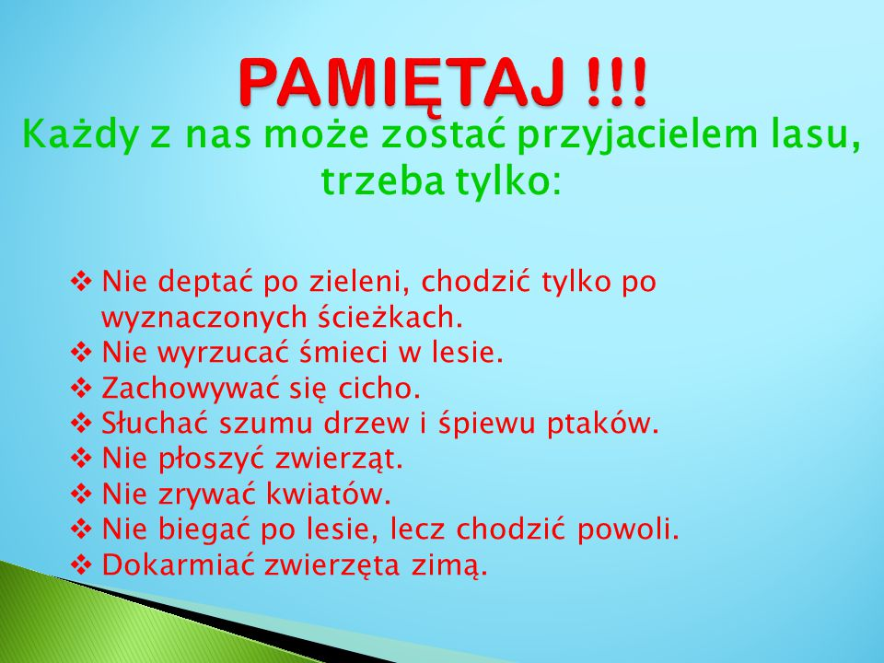

3.Pora na aktywność ruchowa, pamiętacie zabawy z sową?:

Rodzic wydaje polecenia, dziecko wykonuje określone czynności:
SOWY POLUJĄ!- Dziecko biega z głowa pochylona do przodu i rozpostartymi „ skrzydłami”
SOWY WYPATRUJĄ!- Dziecko kuca i kręci głową
-SOWY STROSZĄ I CZYSZCZA PIÓRKA- Dziecko kuca, podnosi same ramiona i ogląda się na przemian za jedną i drugą ręką
- SOWY ODPOCZYWAJĄ W DZIEŃ!- Dziecko naśladuje śpiącego ptaka
- SOWY PRZYGOTOWUJA SIĘ DO NOCNYCH ŁÓWÓW!- Dziecko ustawia nogi równolegle do siebie, łączy dłonie opuszkami palców
-SOWY PIJA WODĘ! -Dziecko naśladuje pijącego ptaka

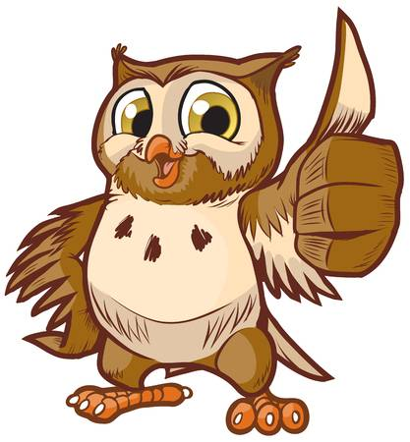

Możecie też skorzystać propozycji zabaw ruchowych przy piosence pt. „ Kto jak skacze?”

https://www.youtube.com/watch?v=LNouuY9zrKQ (zabawy ruchowe nt. „ kto jak skacze)

4.Nadszedł czas na ćwiczenie spostrzegawczości wzrokowej:
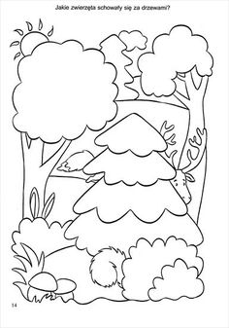
5.Na koniec odrobina matematyki: quiz matematyczny ( link do skopiowania)
https://szaloneliczby.pl/uporzadkuj-liczby-do-10/

Przykład informacji zwrotnej do nauczyciela

Przykłady informacji zwrotnej:
Imię i nazwisko dziecka: .............................................................
Data: 22.05. 2020 (piątek)
Proszę wpisać TAK lub NIE
1. Dziecko obejrzało film edukacyjny edukacyjną i plansze graficzne……….
2 Dziecko prawidłowo wymienia zasady bycia „ przyjacielem lasu”
3.Dziecko wykonało ćwiczenia ruchowe ( z „ sową” lub przy piosence)….
4. Dziecko ćwiczyło spostrzegawczość wzrokową….
5. Dziecko brało udział w quizie matematycznym……
W przypadku kart pracy i prac plastycznych najlepiej zrobić zdjęcie i przesłać na adres mailowy.
Pamiętajcie Drodzy Rodzice, że dzieci dopiero się uczą i mają prawo popełniać błędy. ;-), ich prace nie muszą być „jak z obrazka”
Informację zwrotną przesyłajcie proszę na e-mail grupowy: calineczka2020zostanwdomu@gmail.com

Jeśli nie macie takiej możliwości to można skorzystać z Messenger: Aneta Roga lub Bernadeta Niełacna
Informację zwrotną można przesyłać raz w tygodniu, ale musi ona zawierać opis każdego dnia. To Państwo decydujecie , czy wysyłacie informację codziennie czy raz w tygodniu (zbiorową).

